黃鶴¹樓 崔顥

昔人²已乘黃鶴去，此地空餘³黃鶴樓。黃鶴一去不復返，白雲千載空悠悠⁴！晴川⁵歷歷⁶漢陽⁷樹，芳草萋萋⁸鸚鵡洲⁹。日暮¹⁰鄉關¹¹何處是？煙波江上¹²使人愁！

一 作者簡介

崔顥（公元705─754），汴州（今河南省開封市）人。唐開元年間進士，當過一些官職。他在唐代詩名已很大，但事跡流傳甚少。早期的詩多寫婦女生活，也不乏譏諷權貴之作，俱富於樂府民歌的本色。後來他漫遊各地，從軍出塞，詩歌題材轉以邊塞風光及戰爭為主，風格亦變得雄渾奔放。

二 背景資料

湖北武昌有黃鶴山，山的西北有黃鶴磯峭立江中，磯上建有黃鶴樓（舊址在今武漢長江大橋武昌橋頭），可以俯瞰長江，極目千里。傳說古代有仙人子安（一作費文褘）曾乘黃鶴經過這裏，因而得名。此樓歷代屢毀屢建，詩人題詠者甚眾。1985年黃鶴樓移至高觀山今址重建。

關於崔顥的《黃鶴樓》，有這樣一個故事：一天李白來到黃鶴樓遊覽，本想提筆賦詩，可是見到這首詩後便說：「眼前有景道不得，崔顥題詩在上頭」，說完便棄筆而去。雖然這未必實有其事，但亦可見這首詩在人們的心目中成就極高。

三 注釋

- 黃鶴：鳥名。據傳說古人得道成仙，會駕鶴升天而去。
- 昔人：指騎鶴的仙人。
- 空餘：徒然留下。
- 悠悠：空闊無邊際的面貌。
- 川：此指漢江。
- 歷歷：清晰分明的樣子。
- 漢陽：地名，武昌西北，在黃鶴樓對岸。
- 萋萋：[妻]，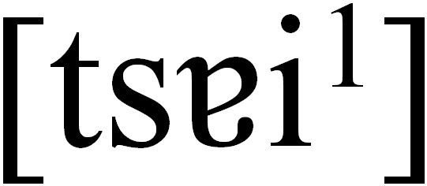；[qī]。草木茂密的樣子。
- 鸚鵡洲：在武昌北面，長江當中，今已淹沒。
- 日暮：日落。
- 鄉關：家鄉。
- 煙波江上：倒裝語，即「江上煙波」，指江面上煙霧籠罩。

四 賞析重點

這首詩抒寫崔顥登黃鶴樓的所見所感。在讚歎山川壯美之餘，流露出懷念家鄉的深情。

傳說古代曾有仙人乘黃鶴經過此地，但詩人來到卻見不到黃鶴的蹤影，只留下一座空有其名的黃鶴樓。原來黃鶴早已一去不返，但天際白雲，千百年來依然如故，飄蕩在寂寥的長空。黃鶴既不可得見，那麼詩人登上黃鶴樓見到了甚麼呢？他舉目望去，萬里晴空底下，對岸漢陽的高樹和江中鸚鵡洲的碧草都清晰地映入眼簾，然而詩人並未陶醉在眼前的美景中；亭亭綠樹，萋萋芳草，反倒勾起了這位游子的綿綿鄉愁。隨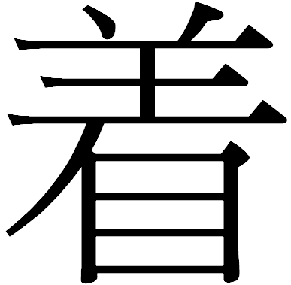暮色降臨，江上的霧氣越來越重，詩人的鄉愁也越來越濃；他在心底不禁歎問：「我的故鄉究竟在何處呢？」

詩的前四句一氣貫注，很有氣勢。本來七言律詩最忌重覆用詞，但由於這首詩情真意切，詩句脫口而出，所以自然流暢，毫無拖沓之嫌。而且「黃鶴」一詞接連三次出現，頗能緊扣詩題，點出黃鶴樓的來歷；又連用兩個「去」字、兩個「空」字，亦能表現出詩人吊古傷今的情懷；「去」字喚起歲月已逝不再回之感，「空」字又表現出世事茫茫之慨。律詩第三、四句本應對偶，但此詩不拘格律，不求對偶工整，「一去不復返」連用五個仄聲，「空悠悠」連用三個平聲，意到筆隨，這可視為七言律詩形成前期的過渡痕跡。後四句轉為典型的律句，第五、六句對偶工整，寫登樓所見的景色。第七、八句由景生情，抒發對遠方故鄉的思念，千種思緒猶如江上煙波迷茫無盡，借暮景襯托鄉愁，情景交融。

這首詩在當時已享有盛名，李白的《登金陵鳳凰臺》和《鸚鵡洲》都是模擬此詩而作。

【跟進活動】

到屯門紅樓參觀，閱讀有關孫中山先生革命事蹟的資料，然後說一說你的所見所感。

【想一想】

- 學校每年都有旅行日，當你有機會重遊曾經到過的旅行地點時，會有甚麼感想？你會將兩次來此地看見的不同情景作比較嗎？為甚麼？
- 翻看照片集，看見一些有紀念價值的照片時，是不是有「別有一番滋味在心頭」的感覺？試說說最近一次你翻看照片集的心情。
- 當你讀到一篇很優美的文章時，會產生羨慕之心嗎？會不會也想仿作一篇呢？你又會怎樣寫呢？
- 當你登上太平山頂向下眺望時，會不會找找你的家在哪一個方向呢？為甚麼你知道它在那裏？

